Addysg Oedolion yng Nghymru – cymhelliant ac anelu am ddyfodol gwell ond a oes rhwystrau’n dal i fod i addysg bellach ac addysg uwch?
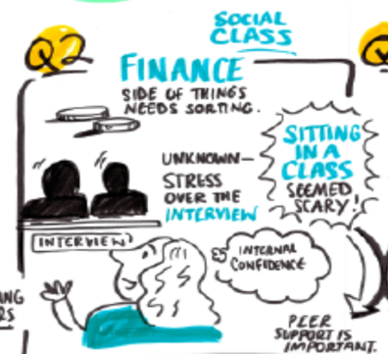
gan Mark Jones

Mae Mark yn gyfarwyddwr Higher Plain Research and Education ac yn gyn Athro Cyswllt mewn Addysg. Mae Mark yn Uwch Gymrawd o’r Academi Addysg Uwch ac yn ymarferydd ieuenctid a chymuned gyda chymwysterau proffesiynol.
Yr angen am ddealltwriaeth Gymreig o addysg oedolion yng nghyswllt Addysg Bellach ac Addysg Uwch
Cynhaliwyd yr ymchwil yma mewn partneriaeth gyda Sefydliad Dysgu a Gwaith Cymru i gael mwy o ddirnadaeth o brofiadau oedolion sy’n ddysgwyr mewn addysg bellach ac addysg uwch yng Nghymru gan fod hyn i raddau helaeth yn llais coll mewn llenyddiaeth ddiweddar. Mae angen i Addysg Uwch ddatblygu ymagwedd fwy cynhwysol at ehangu mynediad yng Nghymru nad yw’n eithrio dysgwyr anrhaddodiadol o blaid y carfannau mwy proffidiol o fyfyrwyr iau (Evans, et al, 2017). Aeth yr ymchwil yma ati i ymchwilio a deall cymhellion, uchelgais a rhwystrau addysg uwch o fewn cyd-destun addysg bellach ac addysg uwch.
Defnyddiwyd dull newydd o gasglu a dadansoddi data ansoddol o’r enw’r Ymagwedd Naratif Darluniadol (‘Pictorial Narrative Approach’) (Lapum et al, 2015) a’i gefnogi gan arolwg cenedlaethol byr yn rhoi data meintiol o dros 200 o oedolion sy’n ddysgwyr yng Nghymru. Roedd hyn yn galluogi aelodau mewn grwpiau ffocws i leisio eu hymateb tra’n edrych ar y ddadansoddydd yn darlunio ei dehongliad o’u safbwyntiau.
Profiadau Dysgwyr
Ymchwiliodd y grwpiau ffocws naw maes o ddiddordeb oedd yn amlwg o fewn y llenyddiaeth ac fe wnaeth hyn greu themâu allweddol a gafodd eu cefnogi ymhellach gan ganfyddiadau’r arolwg.

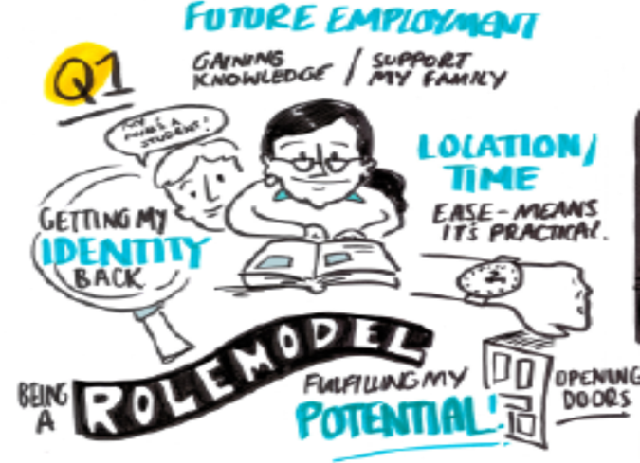
Cymhellion i ddysgu
Y cymhellion oedd yn achosi mwyaf o angerdd a phwysigrwydd oedd y rhesymau mwy cynhenid tebyg i deulu a ffrindiau ac yn arbennig roi modelau rôl cadarnhaol i berthnasau iau a’u plant eu hunain. Roedd hefyd y cysyniad o ddatblygu mwy o hunan-barch, hunan-werth, cyrraedd eu potensial llawn a rhoi cyfleoedd ar gyfer cyflogaeth yn y dyfodol neu gynnydd o fewn cyflogaeth. Felly roedd addysg uwch yn cael ei weld fel bod yn ‘agor drysau ar gyfer dyfodol mwy cadarn’ ac yn ffordd o ‘gael fy hunaniaeth yn ôl’ ac roedd hefyd yn gymhelliant gwirioneddol i gael gwybodaeth a sgiliau newydd a chynyddu cyfleoedd cymdeithasol.
Rhwystrau a heriau addysg bellach ac addysg uwch
Y prif heriau a wynebwyd oedd ‘mynediad’ yn nhermau canfod a chael mynediad i’r cwrs iawn a gwybodaeth gysylltiedig, cyflawni’r gofynion mynediad ac os oedd proses gyfweld. Roedd hefyd yn her cael mynediad i amgylchedd prifysgol, y gosodiad a’r gofynion amser a theithio i ac o’r brifysgol. Roedd canfyddiad sylweddol eu bod y ‘dosbarth cymdeithasol anghywir’ ar gyfer prifysgol a’u bod yn ‘teimlo’n rhy hen a dwl’ ar gyfer prifysgol neu goleg. Gwelwyd y ‘system’ prifysgol fel ‘rhywbeth mawr sy’n peri dychryn’ a dywedodd llawer, pe na byddai eu cwrs yn cael eu gyflwyno yn y cymuned, yna na fyddent byth wedi dechrau ar y cwrs. Roedd ofn sylweddol o osodiad prifysgol a theimlo eu bod yn cael eu ‘beirniadu’ ac ‘edrych i lawr arnynt’ gan eu bod yn edrych yn wahanol i fyfyriwr ‘arferol’ a ddisgrifiwyd fel ‘ifanc, deunaw i ugeiniau cynnar, a dosbarth canol’.
Mae canlyniadau’r arolwg yn cefnogi naratifau’r grwpiau ffocws a’r rhwystrau mwyaf cyffredin oedd canfod yr amser i fynychu dosbarthiadau (29%), talu am y cwrs (28%), canfod yr wybodaeth gywir (23%), hyder (23%) a chael mynediad i wybodaeth a chyngor (17%).
Unwaith yr oedd oedolion wedi dechrau ar eu haddysg roeddent yn dal i fynegi ofn a phryder parhaus yn gysylltiedig gyda medru parhau â’u dysgu a’i orffen yn llwyddiannus. Roedd teimladau o fod ‘allan o fy mharth cysur’ a gorfod ‘jyglo popeth’ yn eu bywyd yn achosi straen oherwydd llawer o ymrwymiadau a chyfrifoldebau eraill tebyg i waith a theulu. Roedd llawer yn dweud ‘Mae’r brifysgol yn dal i fy nychryn’, bod y campws yn codi ofn a’u bod yn teimlo nad oeddent yn ffitio mewn mewn gwirionedd ac yn cael eu gweld fel pobl o’r tu allan.
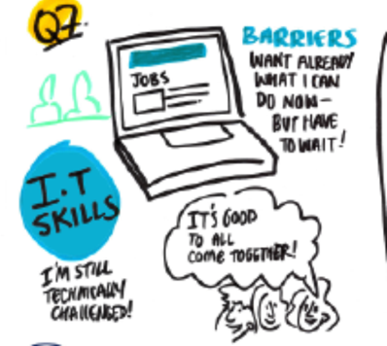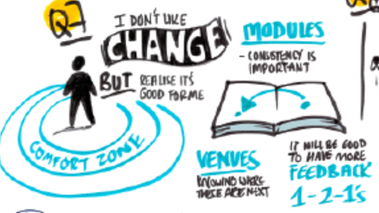
Anghenion oedolion sy’n ddysgwyr
Roedd yn amlwg nad yw prifysgolion yn eithaf aml yn ateb anghenion oedolion sy’n ddysgwyr gydag angen gwelliannau ar fynediad a chysondeb adborth, addysgu a chyngor ac arweiniad ar gyflogadwyedd i gefnogi cynllunio a chyflawni nodau bywyd yn y dyfodol. Eto, y naratif cryf oedd bod prifysgolion wedi eu cynllunio ar gyfer pobl 18-21 oed ac roedd oedolion sy’n ddysgwyr rhan-amser yn ôl-ystyriaeth ar eu gorau ac yn aml yn cael eu hanwybyddu’n llwyr yn nhermau gwasanaethau cefnogaeth priodol.
Yr anghenion cefnogaeth amlycaf a danlinellwyd oedd creu diwylliant a dull gweithredu sy’n teimlo’n ddiogel a saff i ddysgwyr. I gyflawni hyn mae angen dysgu o fewn gosodiad cymunedol gyda thiwtoriaid safon uchel sy’n gweithio mewn grwpiau bach o 8-14 dysgwr. Cafodd yr arddull addysgu angenrheidiol ei nodweddu fel bod yn rhyngweithiol a chefnogol gyda dull cyfunol o ddarpariaeth yn defnyddio cyfleoedd ar-lein a hefyd wyneb i wyneb. Fe wnaeth y cyfranogiad mewn cwrs cyflwyniadol hefyd hwyluso mwy o hyder a chymhelliant y gallent ei gyflawni ar y lefel astudiaeth yma. Cytunwyd hefyd fod dull cymunedol o’r fath yn creu cymunedau dysgu cryf gyda chefnogaeth gref i gyfoedion a mwy o gydnerthedd i heriau addysg bellach ac addysg uwch.
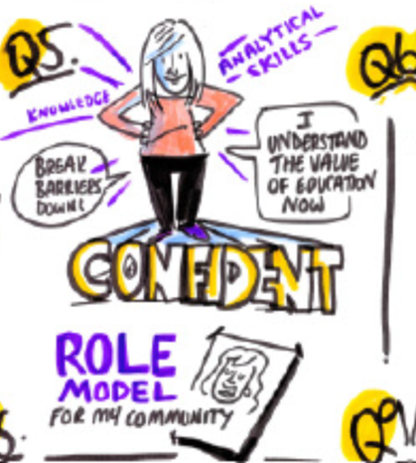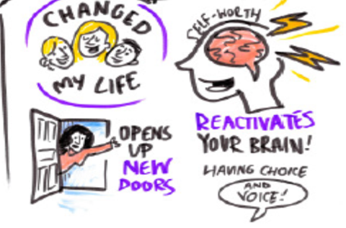
Casgliadau ac Argymhellion
Mae straeon personol ysbrydoledig oedolion sy’n ddysgwyr yn yr ymchwil hwn yn amlwg iawn o’r lluniau egnïol ac mae’n rhwydd gweld grym addysg oedolion a’r prif ddeilliant oedd yn cael ei rannu ymysg yr holl aelodau oedd ymdeimlad o falchder, hyder a pharch at eu hunain a’u hunan-werth. Roedd llawer yn sôn am ddod yn fodelau rôl ar gyfer eu plant, partner neu gyfaill a bod hyn wedi rhoi mwy o hunan-gred iddynt ar gyfer y dyfodol gyda llawer yn mynegi ‘Rwy’n teimlo wedi grymuso ac yn barod am fywyd.’
Mae pandemig Covid-19 yn newid y ffordd y caiff addysg uwch ei gyflenwi ar draws Cymru a gweddill Prydain. Fodd bynnag, mae sylfeini sut y gall darparwyr ymgysylltu a chefnogi oedolion yn well wedi parhau’n gyson. Mae’r ateb mewn nifer o ddatblygiadau hollbwysig i ddileu’r heriau a’r rhwystrau sy’n wynebu oedolion sy’n ddysgwyr a chreu gweledigaeth a chynllun polisi wedi ei ddiweddaru ar gyfer dysgu gydol oes yng Nghymru.
Mae angen allestyn ac ymgysylltu â chymunedau yn effeithlon fel rhan o genhadaeth ddinesig prifysgolion. Mae hefyd angen i addysg uwch ddatblygu cyrsiau cyflwyno sy’n cynnwys nifer o bwyntiau mynediad i ddysgu yn defnyddio dull pedagogaidd dysgu cyfunol neilltuol o fewn gosodiadau cymunedol. Mae angen i oedolion sy’n ddysgwyr gael eu cefnogi yn well ac felly dylai fod cynyddu sgiliau’r gweithlu addysg oedolion yn cynnwys uwch arweinwyr, addysgwyr a gwasanaethau cymorth myfyrwyr. Mae hefyd angen dull gweithredu system gyfan, blwyddyn gron sy’n anelu i ysbrydoli oedolion i’r trawsnewid sy’n digwydd pan ddewch yn oedolyn mewn addysg bellach ac addysg uwch. Mae’r datblygiadau a’r dulliau hyn i gyd angen cynllun cydlynol ar gyfer dysgu gydol oes, fydd yn adeiladu ar y weledigaeth newydd ar gyfer y system ôl-orfodol a gyhoeddwyd gan Lywodraeth Cymru. Gan weithio gyda’r sector addysg oedolion, dylai Llywodraeth Cymru ddatblygu a chyhoeddi polisi newydd ar gyfer dysgu gydol oes. Dylai hyn fod yn llawer ehangach na’r Polisi Addysg Oedolion presennol (2017) a chwmpasu pob rhan o’r sector addysg oedolion yn cynnwys y sectorau addysg uwch ac addysg bellach.
Ar ôl degawd o ddirywiad mae cyfle i adeiladu llwybrau newydd a chynaliadwy i lefelau uwch o ddysgu ar gyfer oedolion yng Nghymru. Mae mwy o frys nag erioed am yr her gyda chanlyniadau economaidd, cymdeithasol, iechyd a llesiant y pandemig yn cael eu teimlo mewn cymunedau ar draws Cymru. Mae’r adroddiad llawn gydag argymhellion clir ar gyfer Llywodraeth Cymru a’r sector addysg uwch ar gael yma: link.
Yn olaf – Diolch o galon i’r dysgwyr a rhannodd eu straeon ysbrydoledig yn agored ac onest!

